Консультация для родителей
Развитие чувства ритма в повседневной жизни

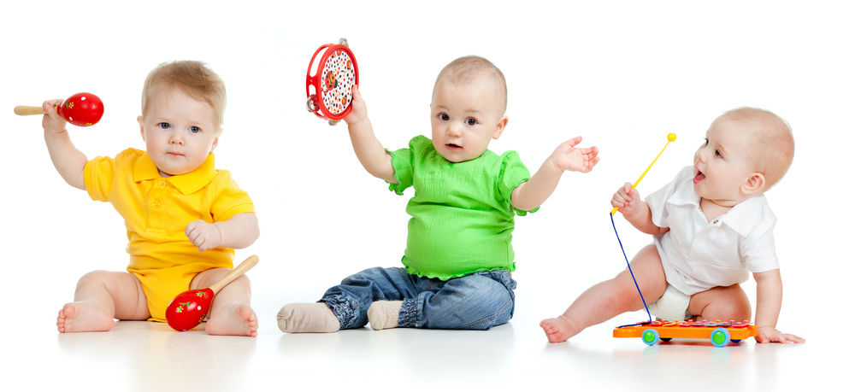

.

Современная цивилизация отличается ускорением темпа жизни и многообразием жизненных ритмов, с которыми постоянно сталкивается каждый ребенок. Значительную роль в создании благоприятных условий для гармонизации отношений ребенка с природной и социальной средой, с окружающими людьми и самим собой играет система образования, обеспечивающая ритмизацию жизненного пространства детей, что является основой их здоровья, эмоционального благополучия, интеллектуального, эстетического и физического развития. Любое музыкальное общение с ребенком следует строить на совместной деятельности, партнерстве, поощряя его инициативу, что особенно важно при самостоятельных музыкальных проявлениях детей. Одними из средств развития чувства ритма являются игры и упражнения обучающего характера.

РЕКОМЕНДАЦИИ РОДИТЕЛЯМ

Слушайте музыку. Музыка улучшает настроение, способствует эмоциональному развитию. Ребенок с конца первого - начала второго года жизни с удовольствием слушает детские песенки и инсценировки детских сказок. Уже в этом возрасте можно приучать малыша слушать классическую музыку.
Чаще включайте музыку в детской комнате. Она может сопровождать любые занятия ребенка, но позаботьтесь, чтобы звук был приглушенным.
Учите ребенка воспроизводить мелодию хлопками, постукиванием, пением
Если малыш еще не научился самостоятельно выполнять задание, хлопайте его ручками, взяв их в свои руки; отстукивайте ритм или дирижируйте его рукой.
Поощряйте движения под музыку Устройте парад, маршируя и стуча в барабаны. Организуйте домашний оркестр из игрушечных музыкальных инструментов или куханной утвари. Меняйте темп движений (то быстрее, то медленнее).
Инсценируйте детские потешки, песенки, стихи
Играйте с детьми дома, на прогулке, во время чтения стихотворения, игры на шумовых инструментах, в любое время года и дня.
Двигательное упражнение «Ноги и ножки» (для детей от 3 лет) Большие ноги шли по дороге: топ-топ, топ-топ, топ-топ. (ходьба в медленном темпе, четко опуская ногу на всю стопу). Маленькие ножки бежали по дорожке: топа-топа-топа-топ, топа-топа-топа-топ. (бег на носках с остановкой на последнее слово).
Упражнение «Часы» Тик-так, тик-так, все часы идут вот так (наклоны головы то к одному плечу, то к другому).
Упражнение «Непослушный дождик» (для детей от 3 лет)
Дождик - кап! Дождик - кап!
То сильней, то тише. (ударять указательным пальцем одной руки по ладони другой).
Не стучи, не стучи, Не стучи по крыше! (грозить пальцем)
Непослушный какой! (укоризненно покачать головой).
Погоди, не лейся!
Заходи к малышам (поманить руками).
И в тепле погрейся! (положить ладони на плечи, скрестить ладони на груди Упражнение «Прогулка»
- По узенькой дорожке
Шагают наши ножки (ходить по кругу, высоко поднимая ноги),
По камешкам, по камешкам (поскоки с ноги на ногу в медленном темпе),
И в ямку... бух! (сесть на пол, на последнем слове).
- Меж еловых мягких лап (стучать пальцами по столу)
Дождик кап-кап-кап (поочерёдно всеми пальцами раскрытых кистей)
Где сучок давно засох,
Серый мох-мох-мох (поднять руки над столом, сжимать-разжимать кулаки).
Где листок к листку прилип,
Вырос гриб, гриб, гриб. (указательным пальцем правой руки касаться поочерёдно всех пальцев левой руки)
Кто нашёл его друзья? (сжав все пальцы левой руки, кроме мизинца, показать его) Это я, я, я!
Игра «Шумит оркестр» (для детей от 4 лет)
По показу взрослого.
Кыш - кыш (свободное движение рук)
Хлоп - хлоп (в ладоши)
Шлеп - шлеп (по коленям)
Топ - топ (ноги поочередно)
Игра: «Ритмическое эхо» (для детей от 4 лет)
Взрослый прохлопывает простые ритмические рисунки. Дети должны их точно повторить. Усложнение: вводится притоп ногой, обеими ногами.
Игра: «Хлопот в такт».
Звучит музыкальное произведение. Ребенок хлопками и притопами акцентируют каждую сильную долю.
Игра «Сыграй, как я».
Игровой материал: бубен, металлофон, музыкальный молоточек, деревянные ложки. Взрослый предлагает ребенку послушать, а затем повторить ритмический рисунок, состоящий из 5 - 7 звуков, сыгранных на любом инструменте.

